Грушина Клавдия Фёдоровна
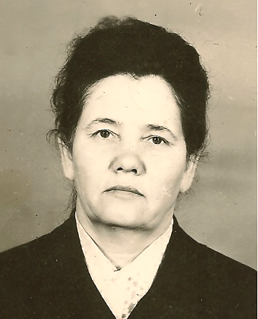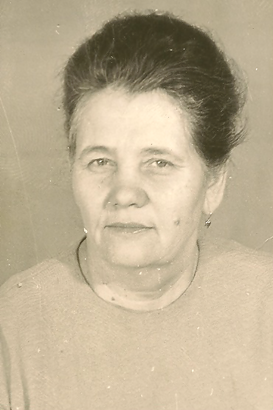
Заведующая детским садом № 32 «Чебурашка» с момента его открытия. В этой должности находилась более 25 лет. За многолетний добросовестный труд многократно награждалась грамотами Осинниковского городского отдела народного образования, Кемеровского областного отдела народного образования. 7 марта 1964 года занесена в Книгу Почёта шахты «Малиновская» треста «Осинники уголь».

Викторова Мария Поликарповна
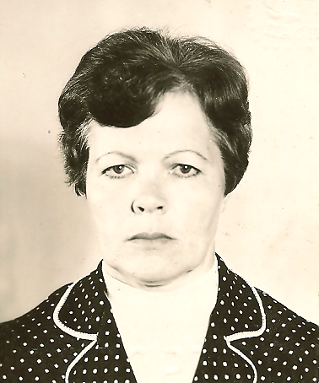
Год рождения 1934. Образование среднее. 18 ноября 1966 года принята воспитателем в детский сад № 32, вышла на пенсию 9 сентября 1996 года. За многолетний добросовестный труд была отмечена благодарственными письмами, ценными подарками, грамотами, денежными премиями. 3 апреля 1970 года награждена юбилейной медалью «За доблестный труд в ознаменование 100-летия со дня рождения Владимира Ильича Ленина». 15 июля 1988 года награждена медалью «ВЕТЕРАН ТРУДА» за долголетний добросовестный труд от имени Президиума Верховного Совета СССР решением исполкома Кемеровского областного Совета народных депутатов.
Её выпускница Рахманова (Грушецкая) Оксана Валериевна окончила СибГИУ с красным дипломом по специальности экономист. Она работает в экономическом отделе Администрации города Калтана.

Кречетова Галина Павловна
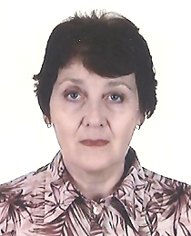
Дата рождения 23 июня 1948 года.
Образование средне - специальное, в 1974 году окончила Новокузнецкое педагогическое училище № 2. 2 декабря 1966 года принята воспитателем в детский сад № 32 «Чебурашка». В феврале 1981 года выдано удостоверение ударника коммунистического труда. 20 июня 1988 года награждена медалью «Ветеран труда». За многолетний добросовестный труд Галина Павловна многократно была отмечена грамотами.
1 января 1997 года была принята по переводу в детский сад № 37 «Семицветик». 31 августа 2009 года уволена по собственному желанию. Более 42 лет Галина Павловна посвятила детям.

Ткачёва Тамара Ивановна
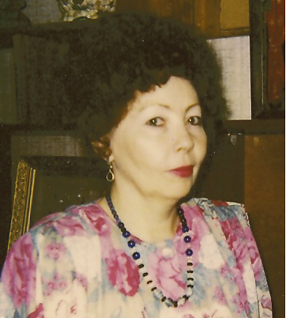
Дата рождения 1 августа 1943 года. Образование средне - специальное. В 1963 году окончила Новокузнецкое педагогическое училище № 2. В 1966 году начала работать в детском саду № 32 «Чебурашка» в должности «методист-воспитатель» на протяжении 17 лет. Награждена медалью «Ветеран труда», занесена на «Доску почёта». Неоднократно награждалась почётными грамотами, ценными подарками, премиями.

Стяжкина Ирина Ивановна
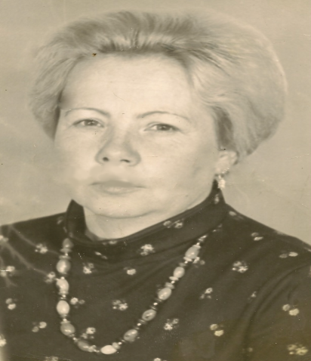
Дата рождения 2 марта 1941 года. Образование высшее, окончила Новокузнецкий педагогический институт, филологический факультет. Но истинное её призвание было работать с дошколятами, и поэтому она поступила учиться заочно в Новокузнецкое педагогическое училище № 2, окончила его с красным дипломом. 22 года отработала воспитателем детского сада № 32. Несколько лет исполняла должность заведующей детским садом № 32 «Чебурашка». Педагогический стаж – 37 лет.
Награждена медалью «Ветеран труда», юбилейной медалью «За доблестный труд в ознаменование 100-летия со дня рождения Владимира Ильича Ленина», медалью «Отличник социалистического соревнования». Также имеет множество грамот. Многие воспитанники пошли по стопам своего воспитателя, получили высшее образование, стали достойными людьми.

Дурновцева Любовь Ивановна
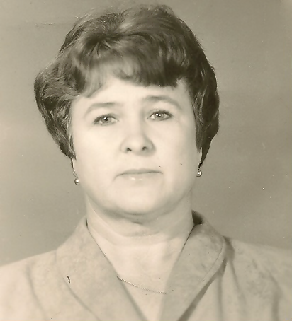
Дата рождения 4 апреля 1942 года. Образование средне - специальное. В 1962 году окончила Новокузнецкое педагогическое училище № 2. С 1959 года по 1965 год работала в школе № 30. В 1966 году совместно с другими воспитателями готовились к открытию детского сада № 32 «Чебурашка»: белили, красили, шили пододеяльники, наволочки. Награждена медалью «Ветеран труда». Многие выпускники имеют высшее образование, занимают престижные должности.

Рыкова Галина Георгиевна
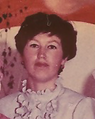
Дата рождения 5 марта 1956 года. Образование средне - специальное, в 1983 году окончила Новокузнецкое педучилище № 2. Работала в детском саду № 32 «Чебурашка» с 1 сентября 1978 года по 1 сентября 1988 года. В 1987 году награждена почётной грамотой за добросовестный труд по воспитанию и обучению детей и в честь профессионального праздника Дня учителя. В настоящее время является заведующей ДОУ № 80 г. Новокузнецка.

Щёголева Тамара Дмитриевна
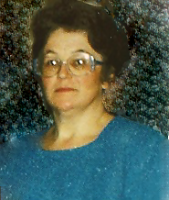
19 апреля 1979 года была принята няней ясельной группы в детский сад № 32. 15 сентября 1979 года переведена воспитателем. 8 августа 1997 года уволена по собственному желанию. 10 декабря 1997 года принята старшим воспитателем в детский сад № 37 «Семицветик». За добросовестный труд объявлены благодарности, вручены почётные грамоты, присвоено звание «Лучший по профессии». 22 ноября 2001 года награждена нагрудным знаком «Почётный работник общего образования Российской Федерации». 31 января 2008 года уволена в связи с переводом в Муниципальное учреждение ДК «Прогресс».

Игнатьева Анна Ивановна
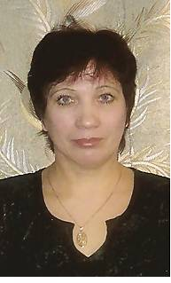
Родилась 15 февраля 1958 года. Образование высшее. 11 сентября 1980 года была принята воспитателем в детский сад № 32. 1 сентября 1986 года уволена по переводу в школу № 19 учителем начальных классов. В 1982 году провела городской семинар для заведующих детских садов, затем по их просьбе этот же семинар провела для воспитателей. Награждена ценным подарком. В газете «Маяк коммунизма» была опубликована статья, которая называлась «Её любят дети». Для проведения праздников шила для детей костюмы. Выпускники детского сада: Харченко Олеся Валериевна окончила КузГТУ по специальности горный инженер, работает в ОАО УК «Кузбассразрезуголь» «Моховский угольный разрез» заместителем главного маркшейдера; Кутайцева Елена Викторовна окончила КГМА, работает в ГКБ № 29 г. Новокузнецка в отделении эндоскопии, кандидат медицинских наук.

Фёдорова Антонина Ивановна
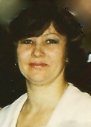
Дата рождения 1 октября 1960 года. Образование средне - специальное, окончила Новокузнецкое педучилище № 2. С 1983 года стала работать в детском саду № 32 воспитателем. В 1997 году в связи с закрытием детского сада педагогическая деятельность была приостановлена.

Суворина Нина Андреевна
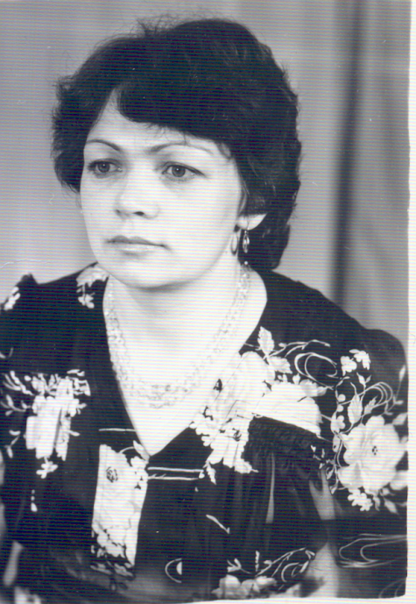
Дата рождения: 1 января 1948 года. Окончила школу в 1966 году. В 1966 году поступила в Новокузнецкое дошкольное училище № 2.
Воспитатель. Пришла в детский сад № 32 «Чебурашка» в 1967 году и работала до закрытия.
В детском саду № 32 «Чебурашка» проработала воспитателем 25 лет.
Получила медаль «Ветеран труда». Затем 5 лет работала физруком. В 1996 закрыли детский сад.
На пенсию ушла с шахты «Алардинская». Затем работала в школе № 30 рабочей по комплексному обслуживанию.
«В нашей семье 3 поколения педагогов. Моя мама Толмачёва Александра Фёдоровна, проживающая в Алтайском крае, была учителем во время войны. Я проработала воспитателем 25 лет. Моя дочь Дралова Елена Александровна вот уже 25 лет отработала в МБОУ «СОШ № 30 имени Н.Н. Колокольцова» учителем начальных классов. Вот такие мы педагоги!»

